Mi vida con una psicópata narcisista

Hola Rony:

He decidido solicitar una sesión contigo, pero antes me gustaría ponerte en contexto con este documento.

No sé hasta qué punto es legal enviar este tipo de información a un tercero, pero ante la gravedad de mi situación mental y emocional, he decidido recopilar las pruebas de las que dispongo para demostrar y, sobre todo, demostrarme a mí misma, que he convivido desde 2013 (la mayor parte del tiempo a través de redes sociales) con una **Narcisista Borderline Encubierta** y, por tanto, he decidido enviarlo para que puedas juzgar por ti mismo si realmente se trata de un perfil narcisista, ya que muchas veces, debido a su juego de tira y afloja, me hace dudar.

Hace tiempo empecé una relación de amistad, diría que, de amor platónico, aunque ella jamás lo dijo en estos términos y además se avergonzaba de tener esta relación conmigo, con una persona que parecía madura, coherente, juiciosa y que sabía lo que hacía. O eso, al menos, aparentaba. Sin embargo, con el paso de los años se ha ido transformando en una especie de monstruo bipolar, incapaz de sentir empatía emocional hacia las personas de su entorno más cercano e incapaz de convivir con una persona que no fuera ella misma.

Borré los mensajes anteriores, porque pensé que podría cambiar su forma de ser a lo largo de los años, pero esta vez, al ver que es imposible que realice dichos cambios, he decidido recopilarlos aquí.

El resumen de los hechos posteriores y por qué era la tercera vez que me distanciaba de ella: me empezó a insultar, a llamar ignorante y a recordarme mis problemas de acoso en el colegio y educación secundaria obligatoria, no había podido acudir a la casa de sus padres por una gran carga de trabajo, un día en el que su padre y su hermana se habían ido de la casa.

Dejé de hablarla, ella me contactó por teléfono y yo pensé que había sido una perdida y no le había vuelto a contestar. Yo en teoría dejé de hablarla, pero como ella siempre tiene que quedar por encima, se encargó de “dejarme ella a mí” por correo.

Llegó la pandemia y volví a contactarla, estúpida de mí, para ver como estaba ella y su familia, sobre todo su hermana que me cae muy bien y parece una persona juiciosa y templada. Estos fueron los mensajes que me dejó.

Este fue mi mensaje conciliador de contacto durante la cuarentena:

No sé si leerás este mensaje porque en teoría me tienes bloqueada pero aun así espero que lo recibas. He respetado tu petición de que no te vuelva a hablar más y por supuesto lo seguiré haciendo, pero ante lo excepcional de la situación, he querido ponerme en contacto de nuevo contigo para manifestarte mi inquietud, pero también la esperanza de que tú y tu familia estéis bien. La situación en Madrid está siendo muy difícil y por eso quería comprobar que estabas bien porque estoy preocupada. A lo mejor estoy siendo melodramática y quizá no sea para tanto, pero no puedo dejar de pensar en la situación de aislamiento que estamos sufriendo todos por la cuarentena y es por eso que quisiera saber cómo estáis y cómo estás tú principalmente.

No hemos acabado bien, lo sé y quizá no merezca contestación alguna después de tanto tiempo, pero has sido, eres y serás una persona importante en mi vida independientemente de lo que pase. Y por eso me pongo en contacto contigo, por encima de cualquier discusión o de cualquier mal rollo que haya quedado, con el único propósito de saber que estás bien y en casa. Quedaría feliz y tranquila si recibo tu respuesta.

Este fue su mensaje de contestación:

*Dije que no quería que volvieras a escribirme nunca más y no comprendo por qué lo has hecho. Aunque yo también me dije a mí misma que jamás volvería a escribirte y aquí estoy.*

*Voy a tratar de explicarte cuáles fueron mis emociones y por qué actué como lo hice. Ya es mucho más de lo que hicieron conmigo en el pasado ciertas personas a las que quise muchísimo... demasiado.*

*Empecé a estudiar unas oposiciones porque quería una vida posible y futura junto a ti. Sí, es cierto, quería compartir mis cosas, mi persona y el resto de mi vida y tiempo contigo y así te lo llegué a decir. Que yo hubiera llegado a esa conclusión y decisión tiene su enorme importancia, porque yo jamás hago nada a la ligera, sino tras meditar largo y tendido todo lo que me es posible. Por eso me encerré y estudié 7 días a la semana durante más de 10 horas diarias. Sin descansar ni un solo día. Trata de visualizar lo que es eso.*

*Ahora piensa que tenía unas ganas inmensas de verte y estar contigo tras tanto esfuerzo y que se me presentó la improbable ocasión de estar contigo unos días a solas, puesto que toda mi familia se marchaba de viaje. La última vez que había pasado algo así creo que había sido hacía más de una década. Con ese encierro mental y físico que tenía te necesitaba, y así te lo dije. Solo te pedí un día. Uno. Que pidieras permiso en tu trabajo. Y total, qué es un puto trabajo en el que te explotan frente a pasar un poco de tiempo con la persona a la que quieres. Esta situación de cuarentena, que a mí no me ha sorprendido demasiado, lo demuestra a la perfección. Qué es lo que importa de verdad. Yo lo tengo claro: las personas a las que queremos. Las personas que nos quieren.*

*De modo que hubo una pequeña discusión entre nosotras. Pequeña sí. Para mí por entonces no tenía demasiada importancia, y te juro que no habría acabado con nuestra relación si tan solo me hubieras hablado de tú a tú. Sin miedo. Queriéndome. Porque solo necesitaba eso de ti. Pero fueron transcurriendo los días y solo obtenía silencio por tu parte. Mi cerebro y mi corazón fueron doliéndose cada vez más a medida que no respondías y cobró realidad un pensamiento radical y que no pude evitar. "Si esta es la chica con la que quiero pasar el resto de mi vida, tiene que dirigirme la palabra. Si me quiere, tiene que venir y solventar esta mierda, porque estoy tremendamente dolida y la necesito, y necesito que dé ese paso".*

*Ya sabes lo que pasó. Al final no me hablaste y lo hice yo para acabar con todo. Fue producto de ese dolor, de ese rechazo que experimenté por segunda vez por tu parte. Así fue como lo sentí yo. La confianza rota. Fue mucho peor porque yo ya había decidido quererte más que a nadie. Ya ibas a ser mi todo... Yo, que creía que nunca más me abriría a nadie.*

*Si dije entonces algo que te doliese, piensa que yo también estaba dolida. Piensa también en que una ruptura puede hacer que sintamos las palabras mucho más dolorosas de lo que en verdad son o de lo que pretenden. Quizá en este punto aún podríamos haber tenido salvación, porque a veces las emociones nos hacen decir o hacer cosas que no hemos reflexionado bien. Pero entonces sucedió lo de mi hermanita.*

*No quiero contarte detalles de esto, porque me sigue rompiendo por dentro. A pesar de que ya nos habíamos distanciado, la primera persona en la que pensé fuiste tú. Si te había necesitado antes por el estrés del estudio, ahora era algo de vida o muerte. Literalmente. Te llamé llorando como nunca al volver sola del hospital. Quería pedirte perdón, contarte lo mal que estaba, que mi hermanita estuvo a punto de morirse, y que ahora tiene una enfermedad incurable que hace que se mate a sí misma. No quería contarte nada, pero al final lo he hecho. Te ruego que guardes el secreto. Todo esto está siendo horrible. Ni siquiera preguntaste por ella, a pesar de que te mandé un mensaje en que te decía que había sucedido algo gravísimo a quien yo más quería en el mundo. Esto, sin duda, fue lo peor de todo entre nuestros últimos despropósitos. Es cuando vi con diáfana claridad que te importaban un carajo mi vida o mis sentimientos.*

*También he tenido más tragedias extremadamente cercanas, pero tampoco quiero ahondar en ello por aquí. Este mensaje era para hacerte ver el porqué de mis acciones. A mí otras personas me dejaron sin más, sin explicaciones, disfrutando de mis lágrimas. Pero yo nunca quise que tú lo pasaras mal.*

*Me escribiste un correo con reproches hacia mí y dudaste que pudiéramos ser amigas de nuevo cuando hubo un tímido reacercamiento. Y yo ya no pude más. ¡No necesitaba más reproches! Si te hubieras acercado a mí con más cariño, quizá habríamos pasado esta cuarenta contando la una con la otra, tanto las cosas buenas como las malas. Si te digo la verdad, me habría gustado. Porque maldita sea, te echo de menos y no paro de pensar en ti. A cada cosa que hago y a cada cosa que me sucede quiero compartirla contigo. Y me odio por ello. Has sido... No. ERES muy importante para mí. Y la prueba de esto es que estoy escribiéndote esto cuando no quería hacerlo. Quería olvidarte sin más y dejar transcurrir la vida sin sobresaltos, sin nadie que me vuelva hacer daño o no sepa cómo comportarse conmigo.*

*Espero que te sirvan de algo estas palabras. Yo no sé ya ni lo que hago ni por qué. Solo quería decirte que no te odio, que solo siento mucho dolor aquí dentro. Solo eso...*

*... Creo.*

Es la primera respuesta de muchas otras en las que sigue autocompadeciéndose y “brindándome la oportunidad de leer las explicaciones de tan excelsa persona que jamás hizo nada incorrecto en la vida”. Se olvida por supuesto de aquella vez que en la celebración de mi cumpleaños en un concierto de VNV NATION (un grupo de música gótica) me dejó sola con un grupo de desconocidos para ir a hacer el amor con un desconocido alemán del que se había pillado, sabiendo, dos días antes, que yo le había confesado lo que sentía por ella.

También se olvida de aquella vez en la que una amiga de un círculo de amigos relacionados con una serie de televisión japonesa y de cosplay, había sufrido un atropello y llamé a todas las integrantes del grupo incluido a ella. Y lo primero que me dijo fue que “por qué me había llamado a mí, si nos conocíamos de hace unos meses”, presa de un incontenible ataque de celos. Me sorprende que me dijese eso, teniendo en cuenta que ella había hecho muy buenas migas con una de las integrantes del grupo, Sally, e incluso se había ido con ella a su casa en León y había pasado varios días allí. Recuerdo perfectamente cómo me dijo que cuando volviera de su viaje, teníamos que hablar las dos solas acerca de MIS celos. Hilarante. Naturalmente, no puedo probar lo que digo aquí porque estas conversaciones se perdieron debido a que se me rompieron los móviles que las contenían, y también al paso del tiempo. En esa época no había tampoco copia de seguridad vinculada al correo, me parece. Así que no puedo probar lo que digo como pruebo los mensajes posteriores. Pero sé que sucedió.

Continúo con el hilo. Esta fue mi contestación al anterior mensaje:

Siento lo de tu hermana. No lo sabía y estuvo muy mal no preguntar en su momento. Espero que esté ahora bien, aunque por lo que dices parece una enfermedad autoinmune crónica así que tiene que ser chungo. Por supuesto no voy a decir nada a nadie por ello puedes estar tranquila.

También siento si te he causado dolor por lo que haya dicho y hecho durante todo este tiempo. Te lo dije en su día y lo vuelvo a decir porque así lo siento y evidentemente eres una persona importante en mi vida y me preocupo y también te tengo en cuenta. Si me fui a parte de por un enfado estúpido fue porque en ese momento no quería causarte más frustración y estrés y menos en la época de oposiciones en las que estabas y si no contesté en su momento fue porque vi ya tu llamada como perdida y teniendo en cuenta de donde veníamos, de esa discusión supuse que sería para una continuación. Ahora veo esa discusión y ese enfado estúpidos y quizá de haber reaccionado de otra manera se podría haber evitado toda esta situación posterior como también podría haber reaccionado en otra ocasión que me fui para despejarme la cabeza con el tema del grupo de estas chicas.

Pero ya llevábamos muchas situaciones similares veníamos de muchas broncas y de situaciones emocionalmente chungas, situaciones en las que se repetían de forma incluso cíclica a veces.

Hay personas que se enfadan y terminan por discutir, lo entiendo perfectamente. Es su forma de lidiar con la frustración que le provoca el error reiterado de la otra parte y hay otras personas que no son capaces de dar su brazo a torcer y son cabezotas. Me has repetido muchas veces que las personas mentalmente adultas discuten, por supuesto. Yo también discuto por ambas situaciones y también soy cabezona, pero durante este tiempo he aprendido a rectificar y a ver las cosas desde otro punto de vista. Pero tanto antes como ahora veía que al final la discusión llegaba a un acuerdo o a una situación de calma y cuando se hablan las cosas se llega al entendimiento. Y tras este año de pensar en cómo ha ido nuestra amistad me he dado cuenta de que en muchas ocasiones no se ha llegado a ese acuerdo o entendimiento y muchas veces por diferencia de personalidad.

Cuando yo he cometido un error te lo he hecho ver, he sentido culpabilidad porque no tendría que haberlo hecho y por supuesto he tratado de enmendar mi error pero en muchas ocasiones eso ha sido insuficiente, bien porque la confianza estaba mermada, bien porque no había ninguna. Pero llegó un momento en que esa situación se repitió tantas veces que al final llegué un momento en que pensé que cualquier cosa nunca iba a ser suficiente para enmendar los errores cometidos.

Y había errores como lo de la Ari que eran imposibles de subsanar y claramente se veía que eso había mermado tu confianza en mí. Por eso cuando pasó lo de la discusión pensé a Marta sigo haciéndola sufrir. Voy a seguir frustrando su confianza y nuestra relación, por eso tomé la decisión de alejarme.

A mí no me gusta discutir, ya lo sabes. No sé si eso es algo inmaduro, pero de primeras lo evito. Evidentemente sí es algo que sale de ojo para cabrearse, pues me cabreo. Pero veo el cabreo en casa 24/7 los 365 días del año y veo también las dinámicas de las discusiones que no aportan nada en nada.

Y va a ser mi primera reacción siempre la de intentar llegar a un acuerdo o decir que discutir al final no lleva a nada es lo que he vivido durante 27 años en mi entorno cercano y mi hermana y yo pensamos lo mismo también y tanto a ella como a mí no nos gusta vivir con la incertidumbre de cuándo será la próxima vez que tengamos que volver otra vez a pasar por esa misma situación de sufrimiento. Evidentemente ambas situaciones son completamente distintas pero la esencia de la discusión reiterada es similar y es algo que a la larga desgasta. Tanto a una parte como a la otra.

Tanto en este como en los anteriores mensajes me has repetido que cuando lo ocurrido con tu hermana no estuve allí para ti cuando más lo necesitabas y nuevamente vuelvo a disculparme por ello. No pretendo justificar nada. Estuvo mal no cerciorarse del motivo de tu llamada y tendría que haber llamado de vuelta.

Pero me parece injusto decir que no estuve cuando más lo necesitabas solo por una vez. En las primeras etapas de nuestra amistad cuando me dijiste que tenías una especie de bulto estuve allí y pensé que era grave. Estuve también aquella Navidad que me dijiste por WhatsApp que estabas sumida en una depresión severa que no podías ni comer y también me preocupé. Fue justo el año de lo de Ari. Estuve también cuando me dijiste que tenías problemas con tu madre y también con los problemas de la intolerancia alimentaria y la alergia que te estuvo jodiendo los ojos que me preocupe también mil. Que te dije que si te acompañaba al médico y me dijiste que no. Y estuve ahí para ti cuando murió Morgana. Por supuesto que si hubiese sabido lo de tu hermana habría estado contigo hasta el fin también, teniendo en cuenta la situación con el tema de su trabajo y todo y era una persona que había conocido, buena gente, y obviamente ni tú ni ella tendríais que estar pasando por problemas de salud tan chungos. Estuvo mal por mi parte no preguntar, pero no puede ser que todo se reduzca a una sola vez en la que no lo hice, como nuestra amistad no se puede reducir a un único momento bueno o malo. Por eso he preguntado está cuarentena como estabais y como estabas tú principalmente. Siempre te he apoyado en todos los proyectos que has tenido, en tus procesos creativos, sigo diciendo que tus libros son una pasada y en Wattpad también recomiendo la lectura y también te he apoyado con las oposiciones. Y más teniendo en cuenta las condiciones de estudio que viviste de estar diez horas al día y es verdad. Porque te querías sacar la oposición por ti misma y eso es una muestra de tu perseverancia y esfuerzo.

Eres una persona muy importante pero no me puedes negar el hecho de que al final acabamos chocando, si no es en un ámbito es en otro. Tú tienes una personalidad enérgica, te disgustan las injusticias y como bien me has dicho siempre, llega un momento en el que no pasas ni una.

El problema es que ha llegado un momento en que yo no sé al final cuál es esa una y por mucho que andara con pies de plomo al final acababa desencadenando una nueva discusión y algo que a mí me parecía algo pues sin importancia para ti era importante ñ. Ha habido muchos malentendidos de ese tipo en el que a lo mejor decía un comentario que a mí me parecía trivial y a ti te ofendió porque no había tenido la sensibilidad para darme cuenta de ello. Como por ejemplo con algo que dije que me gustaban mayores como Tom Hiddleston. Evidentemente fue descortés pero es que no sabía que edad tenías tú y me dijiste que no te preguntara y eso hice. A día de hoy sigo sin saberla porque me dijiste eso,si tú me la quieres decir bien y si no bien también,eso es algo enteramente tuyo. Pero no quise nunca hacer referencia a edad o vejez, simplemente porque yo sabía que él tenía treinta y tantos y yo unos diez menos así que evidentemente era mayor que yo, por si no quedó claro en su momento.

El caso es que con toda esta acumulación de malentendidos al final es normal que acabaras harta de mí y yo siendo incapaz de entender nada tampoco. Porque creo que en ningún momento he hecho un comentario que pudiera ofenderte a nivel personal básicamente porque yo también odio el sarcasmo y los dobles sentidos y no me gusta ni criticar ni hacer sentir inferior a nadie ni tener tono de escarnio. Y cuando he sentido cabreo por otra persona ha sido como cuando lo del tema del plagio en Wattpad con lo de la Daniela y toda esa gente. Pero si tú lo sentiste así no me supe percatar.

Durante este tiempo he estado pensando que tu forma de ser al final es tu forma de ser y la mía es la mía porque en el mensaje que te puse sobre que te veía de una forma idealizada, también era una forma de causar daño. Aquí no hay nada que cambiar o entender de una forma profunda. Somos lo que somos por nuestra evolución personal, nuestro entorno y nuestro pasado. Y hay veces que si una forma de ver las cosas tiene fricciones con otra no se puede pasar la vida siempre alimentando esa fricción.

Tú has vivido cosas que yo no he vivido y quizá yo jamás pueda comprender y viceversa y hay cosas que ni siquiera a mí me contarías, pero que conforman tu personalidad y tu experiencia. Y está bien, pues claro que lo está. Y creo que por esa razón se generan malentendidos también. Hay veces que te comprendo a la perfección y hay otras que no y está bien y viceversa. Como cuando no querías etiquetar nuestra relación de nada porque por todas las movidas que habían pasado al final se quedó en una amistad platónica con mucha confianza. Yo en su día quise saber que éramos, pero ahora ya da igual, tuvimos una buena relación con sus más y sus menos porque de nuevo nunca entendí qué era lo que realmente querías y ni siquiera yo tampoco al final del todo.

Naturalmente yo he pensado en ti, por supuesto, pero también he pensado en que ya ha transcurrido un tiempo tu seguramente tengas tu vida y yo tengo la mía. La mía es básicamente igual sólo que pasó a B2 en alemán y este verano voy a prepararme para hacer también una oposición. La vida fluye y nosotros también avanzamos, tú eres el claro ejemplo de ello.

En los mensajes previos ya te lo dije, pedí perdón en su momento por ello y lo vuelvo a pedir. Yo no puedo decir de esto nada más. Por mi parte todo está bien y con el paso del tiempo al final ves los errores que has cometido y tratas de aprender de ellos.

Para empezar que debo informarme mejor y que debo cerciorarme de las cosas antes de dar algunas por sentadas.

No sé si me estoy quedando en la superficie de la situación o no. Es lo que sentí en su momento. Ni tampoco quiero imponer mi versión de nada. Yo lo único que quiero es que estés bien, feliz y que la situación de tu hermana mejore. Y también me alegra que no hayáis sufrido el covid que eso también es importante.

Un beso

Aquí empieza una serie de mensajes que considero la etapa de ***HOOVERING*** o bombardeo de amor, en la que la persona narcisista, al ver que es muy probable que el suplemento se le puede escapar de las manos, cambia completamente el tono del mensaje, lleno de rencor y dramatismo extremos, y lo sustituye por un “ay, si es que yo con lo buena que soy, pero no me di cuenta, lo siento mucho”. Este es su primer mensaje:

*Hola, Ali.*

*Ahora que he podido leerte sin tanto dolor, he de reconocer que he podido entender con claridad tu punto de vista. Y ahora soy yo quien te tiene que pedir perdón de corazón, puesto que si es verdad que cometiste errores muy dolorosos para mí, también estuviste siempre ahí. Siempre. Leal, comprensiva y cariñosa. Me he llegado a sentir un poco avergonzada al leer alguna de tus palabras, a pesar de algún que otro leve reproche que me has lanzado, pero es lógico. No soy perfecta ni lo seré nunca, aunque me esfuerzo lo indecible para ser mi mejor versión.*

*Y no sé muy bien cómo actuar ahora, porque acabas de proporcionarme un alud de sentimientos de admiración hacia ti. ¿Y sabes por qué? Porque has demostrado madurez y mejor fondo que la inmensa mayoría de personas. La gente es más o menos mezquina, pero lo que en verdad importa es si están dispuestas a rectificar o comprender al otro. Y tú eso lo tienes. Ali, eres muy valiosa. Aunque eso siempre lo supe, es cierto que en algunas cosas (pocas) éramos opuestas y eso, claro, pasa factura. También creo que no fueron tantas las discusiones como nos empeñamos en recordar; al menos por mi parte, yo no las recuerdo como algo tan negativo, sino como consecuencia lógica de querer que nuestra relación funcionase (¡Y de nuestras personalidades!). Yo no "discuto" con quien no me importa. Simplemente ignoro su existencia. Piensa que cada uno de mis "arranques" era porque me importabas muchísimo.*

*Sobre esto quería decirte algo que ayuda a explicarme un poco más. La psicóloga me ha diagnosticado ser una PAS con altas capacidades. Ser una persona altamente sensible es positivo y negativo como pasa con todo. Lo que quiero decir es que has dado en la clave al decir que por entonces ya no sabías qué podía sentarme mal. Nunca lo hice con mala intención, es solo que vivo desde que nací con una sensibilidad de emociones y de los sentidos extraordinaria que hace que todo sea muy intenso para mí, tanto lo bueno como lo malo. Tengo que trabajar sobre ello, pero creo que sabiéndolo, ahora me noto mucho más consciente y relajada, o al menos alerta para evitar que no derive en nada negativo.*

*Por favor, no me compares con tu familia, porque por lo que contabas, tus padres muestran un comportamiento cruel y enfermizo. Creo que con paciencia, argumentos y cariño yo puedo dar mucho a los demás. Y aunque parezca una obviedad, no funciona así con todo el mundo. Dices muy acertadamente: "Somos lo que somos por nuestra evolución personal,nuestro entorno y nuestro pasado". ¡Y así es! Lo que se debe hacer en una relación, es adaptarse el uno al otro, con honestidad. En ambas direcciones. Y tratar siempre de mejorar.*

*Dices que soy enérgica, y que odio las injusticias... pero eso es solo una parte de mí. ¿Sabes que durante toda mi vida también me diagnosticaron trastorno evitativo social? Cuando piensas que a mí me encantaba "discutir" no es para nada verdad. De hecho, no. Lo detesto. No lo soporto. Yo tiendo a huir de los demás. Lo que tú creías que eran discusiones eran mis sentimientos extremos confrontados. No buscaba ni tu dolor, ni sentirme bien a tu costa, ¡es que ni se me pasaba por la cabeza!*

*Me parece muy triste que recuerdes que nuestra relación no tuviera una etiqueta cuando lo cierto es que en los últimos tiempos yo ya empezaba a aceptarla. Como ya sabes bien, tuve alguna relación muy dolorosa en el pasado, y eso hizo que no me fiase de nadie. Ni siquiera de ti, y quizá por eso en alguna ocasión te ponía a prueba, para ver si podía confiarte mi vida. Al final las dos lo hicimos fatal, cuando tan poco faltaba para dar un paso más positivo. Es muy triste.*

*En fin, no sé, al leerte he sentido calidez y añoranza, y eso que iba con aprensión por si leía más reproches. Al final ha sido un mensaje adulto que me ha gustado mucho. Bueno, también es porque el tiempo pasa y todos aprendemos de errores propios y ajenos. Y tú eras muy jovencita... Me entristece también pensar que muchos de esos errores podían deberse al pequeño escalón de edad que teníamos. Para mí diez años no son nada, pero te pillé justo cuando entrabas en esa fase adulta mientras que yo ya había encajado bastantes mierdas. No quería decirte la edad, Ali, porque quería gustarte. Una diferencia de diez años a los que tienen menor edad les parece una eternidad insalvable. Lo sé porque yo también tuve diecinueve, y recuerdo cómo veía a las personas que eran mayores que yo.* *En realidad ahora me hace gracia, pero es que cuando hiciste el comentario de Tom Hiddlestone, dijiste literalmente que estaba muy bien para ser de "mediana edad" o algo así. Y hombre, a los treinta te digo que no se es de mediana edad jajaja. En realidad todo esto son bobadas. La edad me importa un carajo, ojalá nos hubiéramos conocido algún tiempo después, claro que entonces no habríamos sido nosotras y quizá no nos habríamos fijado la una en la otra. Creo que a partir de los veinticinco es cuando se empieza a vislumbrar con mayor claridad la vida.*

*Le estoy dando muchas vueltas a todo. Quería decirte que no tengo ninguna vida nueva. No tengo relación de ningún tipo con nadie. ni de amistad. Tan solo me he centrado en estudiar y aprobar la oposición. Y he aprobado. Ahora voy a tener un trabajo para toda la vida y quizá pueda construir algo que valga la pena. No he podido celebrarlo de ninguna forma ni decírselo a nadie, aunque yo solo pensaba en ti al ver mi nombre en las listas de aprobados. Dices que tú también vas a intentarlo. Cuenta conmigo si quieres, aunque sé que tú puedes hacerlo porque eres fuerte, tenaz y una de las mejores personas que nunca haya conocido.*

*Creo que hice bien al separarme para poner las cosas en perspectiva. Siento que en su momento te hiciera daño, pero creo que ha sido positivo. Ahora partimos de mejor base para cualquier cosa que queramos acometer. Tanto en lo personal como en lo demás.*

*Un beso, Ali*

En este mensaje sigue justificando sus “arranques” de ira narcisista y argumenta que era por el bien de la relación que ya había “decidido aceptar como válida”. Dice que le han diagnosticado como PAS y trastorno evitativo social cuando, la última noticia que tengo, es que había evitado siempre ir a los psicólogos porque, según ella, “no servían para nada”. Vuelve otra vez a hablar de sí misma, justificándose con argumentos que nada tienen que ver con la raíz del problema, que son sus repentinos ataques de ira hacia mí, hacia su hermana y hacia su familia en general.

*En realidad, ahora me hace gracia, pero es que cuando hiciste el comentario de Tom Hiddlestone, dijiste literalmente que estaba muy bien para ser de "mediana edad" o algo así. Y hombre, a los treinta te digo que no se es de mediana edad jajaja. En realidad, todo esto son bobadas.*

Esto es otra de sus mentiras. Fue, además, lo recuerdo perfectamente, que estábamos cerca de DEBOD, en Madrid, yendo hacia la librería Aleph, para dar un paseo por esa zona hacia el Palacio Real. Yo dije que me gustaba la gente más mayor que yo. En esa época no tenía ni idea de que esta tipa era mayor que yo, porque era compañera de universidad de una antigua amiga de instituto, y es una persona que no aparenta la edad que tiene y que es diez años más mayor que yo y jamás me lo había querido decir. Se puso hecha una furia diciendo que por qué decía eso y yo me quedé con cara de póker, sin saber qué es lo que había hecho mal. A las mujeres narcisistas (personas narcisistas en general) les aterroriza hablar de la edad o del paso del tiempo. Es increíble como se repite ese patrón. Termina el ejemplo diciendo que aquello eran bobadas, pero es evidente que no lo es para ella porque es incapaz de hablar este tema abiertamente.

Después le respondí con este mensaje corto porque me había tomado un enantyum para mi dolor de muela:

Hola

Me alegra haber aclarado las cosas. Por supuesto no quería comparar la situación de casa con la relación. Si ha parecido así, te pido disculpas.

Me alegro de que hayas aprobado y que ya tengas trabajo porque lo habías luchado mucho y al final lo has conseguido.

Un beso

A lo que ella respondió airada:

*OK.*

*No sé si crees que ese mensaje tuyo tan escueto y frío es correcto tras mis últimos correos amables y cercanos. En realidad, supongo que cuando preguntaste cómo estaba por lo del covid tan solo era por sentirte bien contigo misma. En fin, eso me pasa por ser tan idiota aún hoy. Culpa mía. Ahora que te sientes bien, vuelvo a rogarte que no me escribas jamás, así se acabe el puto mundo o acabe todo en la ruina. No quiero saber nada más nunca de alguien a quien se le tiende la mano y te replica con indiferencia. No me vuelvas a acosar nunca más con ningún correo ni otras cuentas. Estoy harta, cansada ya de estupideces de todo el mundo. Dejadme en paz. Creo que no es difícil de entender. No te deseo mal pero déjame en paz si solo quieres burlarte de mí.*

*Hasta siempre.*

El narcisista te pone en una situación tan desesperante y sientes una opresión en el pecho tal, que tienes la sensación constante de tener que explicar al detalle el porqué de tus reacciones, incluso sin son cosas tan insignificantes como contestar de forma corta un mensaje por correo.

De esta forma, contesté:

Siento si ha sonado frío e indiferente. Me alegra el haber aclarado la situación de veras. Si el mensaje fue corto fue porque tenía que irme a dormir que me había tomado un enantyum porque tengo una muela del juicio picada y saliendo y no podía escribir más. Estoy a la espera de cita a ver si puedo ir por urgencias así que de momento tengo que tomar calmantes para dormir.

Me habías comentado anteriormente sobre el PAS, es decir que tenías sospechas de que podía ser eso, y lo tendré en cuenta.

Por supuesto si quieres recuperar el contacto, por mi parte genial. Las cosas quedaron aclaradas y eso es lo más importante de todo. Si un día quieres quedar para tomar unas cervezas por mi perfecto porque hablar las cosas por aquí como sabes a lo mejor dan lugar a malentendidos y además también que me gustaría verte a ver cómo estás.

No he pretendido en ningún momento acosarte, pero si así lo consideras por supuesto no te volveré a molestar más. Te contacté por lo jodido de la situación y por preocupación, no por estar bien conmigo misma.

Realmente me alegro de que la situación haya cambiado para bien, ahora tengas una posición estable y la futura próxima posibilidad de hacer tu vida y desarrollar una profesión. Como te dije te lo curraste y al final el esfuerzo se ha visto recompensado. Naturalmente agradezco tu oferta de ayudarme. También necesitaré ayuda de academias y de profes porque toda la ayuda en esta situación es poca, pero todo sea por persistir y lucharlo. No hay gloria sin dolor.

Un beso

Después de esto, volvió con su intento de HOOVERING y creo que lo consiguió, porque volví a hablar con ella. Quedamos incluso cuando para tomar esas cervezas y hablar de las cosas. Esta fue la contestación.

*Espero que se te pase el dolor de la muela, sé lo que es porque me salieron las cuatro y aún cada x años vuelven a molestar. En tu caso si está picada quizá sea mejor que te la quiten.*

*Verás, ya te dije que no pasa nada, que yo he vivido sola toda mi vida y en muchas ocasiones hasta es preferible. No hay problema para mí si sigue siendo así. Ni para nadie. Podemos vivir perfectamente sin la compañía de nadie. Lo que yo quería decir es que te echo de menos, tanto a ti en persona, como el hecho de tener a alguien con quien contar, y reír, y hacer mil cosas. Lo primero por cariño de verdad hacia ti y hacia tu alma, lo segundo por un sentimiento más egoísta y que todos poseemos.*

*Pero no digas que retomemos nada solo "si yo quiero". No soy yo quien decide nada, ni debería ser así. La amistad, el cariño y una relación es cosa de dos, ahora y siempre.*

*Además, yo lo tengo complicado. Ya ves cómo me duelen las cosas. Ojalá te dieses cuenta de lo importante que eras y eres para mí cuando hago el esfuerzo de entenderte también y no abandonarte del todo, de plantearme incluso que quizá yo no ha hecho todo de una forma perfecta. ¡Que soy una puta prusiana, que tengo muchísimo orgullo! Que no me cuesta nada cerrar la puerta y abandonarme a mí misma a un mundo mucho más tranquilo e indoloro.*

*Igual me dices lo de las cervezas como suele hacer la gente por quedar bien, pero sin intención de que nunca se haga realidad. No lo sé. No sé si quieres algo de mí ni en qué medida. Y entiendo que igual ni siquiera tú lo sepas. Es lógico, también te hice daño aunque no fuese esa mi intención. Solo quiero que sepas que yo nunca voy a mentirte, jamás. Eso es algo que cumpliré a rajatabla pase lo que pase. Y que a nadie más en mi existencia le estoy escribiendo así, porque todos los demás me importan una puta scheiß.*

Ignora que, en los mensajes previos, también yo le he dicho que las relaciones son cosa de dos. Sigue hablando de lo orgullosa que es de lo mucho que le han hecho daño a lo largo de su vida y que solo le importo yo y que todos los demás son una mierda. Intenta inculcar la idea, constantemente, de que no debo contar con los demás en mi vida, sino solamente con ella, pues ella posee la única verdad que importa. Su actitud es absolutamente mesiánica, como la de José María Aznar. Sigue insistiendo en que me echa de menos, pero también insiste en el daño que le causa todo cuanto acontece a su alrededor, además de mi relación. Es una completa contradicción en sí misma.

Me contestó días más tarde con esto:

*Ufff te escribo un mensaje corto ahora porque estoy en un estado de ánimo electrizado. Acabo de bloquear a la única amiga del cole con la que tenía algo de relación, por hablar de política y racismo. En estas situaciones es cuando me gustaría poder hablar con alguien como tú, racional, inteligente y con fondo. Para mí eres un diamante en un mundo de barro y mierda. No me importa que no me creas, es lo que pienso de verdad sobre ti. Estoy MUY cabreada por que haya tanta gente imbécil.*

*Aparte, no te dije que me abrí una brecha en la cabeza hace unos días. Lo he pasado un poco mal porque no quería ir al hospital, pero tenía sangre y era de unos 5 cm. Mi hermana quiso apartarme el pelo para ver la herida y casi perdí el conocimiento del dolor. El grito que pegué, eso sí, nos dejó sordos a todos. Pensaba que me podía haber dado una contusión cerebral: s*

*He pensado una cosa. ¿Por qué no usamos discord? ¿Lo conoces? Yo empecé por jugar a algún juego pero me parece que es una aplicación de ordenador muy sencilla y útil. Es un poco como el mierda Skype pero este me gusta más. Además, sirve también para jugar jeje. Al no ser como whatsapp o las redes sociales, no te salen contactos ni otras gentes a menos que las añadas, ni publicidad, ni polladas, ni te guardan tus datos personales. Tiene chat y se puede hablar con micro y/o video. Aunque videos no uso porque no tengo cámara ni me gusta demasiado.*

Volvió otra vez a intensificar el HOOVERING idealizándome. He visto que ella me considera, me admira o me piropea mucho durante este periodo de bombardeo de amor. Yo le respondí esto:

Madre, solo con visualizarlo me tiemblan las piernas. ¿Estas mejor ahora o te sigue jodiendo el dolor? Espero que no se haya agravado tampoco por está puta mierda de calor.

Como no conozco a tu amiga tampoco la puedo juzgar pero si una persona se pone intransigente y no atiende a razones y argumentos haces bien en invertir el mínimo tiempo vital en intentar que vea su error o demagogia. Contigo aprendí un montón a ver las cosas desde un punto de vista diferente y con cierta desconfianza hacia los argumentos y las razones que personas que dicen ser de bien y de mente 'progresista' defienden.

Muchas de estas personas no conocen la historia del mundo, no tienen en cuenta de dónde vienen los conflictos actuales y los que lo saben tienen o una edad muy avanzada o han muerto. No sé si tu amiga tenía un pensamiento muy radical en ese sentido pero como bien he podido comprobar, estas personas no atienden a razones, imponen su punto de vista por encima de los demás y la vida es mucho más compleja y enigmática que una turba de gente cabreada gritando y reclamando sus derechos sin saber si quiera por qué lo hacen y sin saber tampoco que el sometimiento y la esclavitud de los que vienen también lo han sufrido pueblos asiáticos, árabes y europeos independientemente del color de piel que tuvieran y del género al que perteneciesen. La violencia, la corrupción y el sometimiento está en todos los seres humanos y está desde siempre. Su afán censor a la historia y el social justice warrior sentiment de esta gente no es muy diferente de los de aquellos odian con toda su alma. Por supuesto, como siempre, es mi humilde opinión y quizá en muchas cosas esté errada por eso procuro seguir aprendiendo sobre estos temas y avanzar y evolucionar mentalmente por encima de la ignorancia que puebla la red y las plataformas de vídeo.

Síí, conozco discord aunque lo he usado está cuarentena solo para conectarme con un grupo que hacía trivial pero más allá de eso no sé cuáles son las posibilidades, luego quité la aplicación. También he estado usando otra web de servidores para hacer streaming de películas tutturu.tv se llama. Pues si quieres vamos por discord a ver qué tal.

Y ella entendió lo que quiso y en un primer momento consideró este comentario como ofensivo hacia ella, y siguió criticando a su amiga, pese a que yo le había mostrado mi incomodidad por hablar de una persona que no conocía, pero siguió jugando esa carta:

*No te confundas, yo me considero progresista. Pero me cuestiono absolutamente todo y no dejo que me influya el ganado no pensante. Me siento mucho más aliviada por tener una mierda menos de la que preocuparme. Si por una minucia así ha sido capaz de insultarme, amenazarme y mandarme tan fácilmente a la mierda es que no merecía la pena como persona, por mucho tiempo que llevara conociéndola. En realidad, me llegó a hacer daño en el cole alguna vez por pura envidia y puso a todo el mundo en mi contra... Long story. Yo siempre doy oportunidades incluso a gente que la caga o hace daño, pero supongo que hay un límite. Además, todo surgió porque su familia es toda votante de vox pero según ella no eran racistas, porque, palabras textuales, su hermano alguna vez había estado con una gitana. JAJAJA. Simplemente le dije que el racismo es mucho más complejo que eso. Que se puede ser racista de mil millones de maneras. Si hasta el Trump de los cojones está casado con una inmigrante. Joder, él mismo viene de familia inmigrante. Y es un puto racista como la copa de un pino. Pues la gilipollas esta se puso como una fiera. Que le den. No me parece una persona con buen fondo, más bien deseosa de ocultar una realidad bien dolorosa. Su padre intentó matar a su madre de un tiro cuando éramos pequeñas. Para que veas qué clase de gente es esa que puto vota a vox, que van a misa y se creen Santa Teresa de Calcuta por haberse acostado con alguien de otra etnia o rezar a un dios hecho a su imagen y semejanza.*

*Pues podríamos acercarnos por discord y hablar conmigo también si te apetece. Me gustaría ser tu amiga de verdad. Ya te consideré mi mejor amiga, y lo sigo considerando ahora. No sé cómo me ves tú, pero mi aprecio por ti es enorme y sé que aún podría incrementarse hasta el infinito. Es por eso que estoy aquí intentando que todo vaya bien, dispuesta a escuchar lo que tú desees, volver q reír contigo o compartir juntas tiempo de este que parece ya no valer nada. Creo que ya te lo dije, pero sí que me gustaría hacer una versión 2.0 de nuestra relación, mejorada y extendida xD.*

A los pocos días volvió a confirmarme su depresión. Ella dice tener una depresión que al final acaba por no tratarla, como se puede ver en el siguiente mensaje:

*Yo tengo depresión crónica y no tiene solución. Para mí nunca funcionaron las pastillas, sino tratar de convencerme de que podía mejorar a través de mi racionalidad. Y suelo conseguirlo, pero en realidad toda la maraña de mierda está amontonada bajo la alfombra. Y cuando sale al exterior, pues recaída y a estar en la mierda cada día con sus horas. Tampoco ayuda nada estar sola y la poca gente que tengas, familiares, te empeoren aún más hasta el punto de imaginarte constantemente cuánto tardarías en estrellarte contra el suelo si estás en un sexto piso. Es lo que llevo peor.*

*Pero ni caso. Es una batalla que debo llevar conmigo misma, no me queda otra.*

¿Realmente tiene depresión o es solo una forma de llamar la atención para que le hagan caso? Podría ser por tanto periodos de distimia, pero el otro día informándome sobre la conducta narcisista observé un tipo de narcisismo que me reveló los síntomas que esta persona padece: síndrome Borderline. Diagnosticar a las personas no es algo que se deba hacer a la ligera, pero tras haber convivido con esta persona el tiempo suficiente, puedo concluir con que padece esta rama del síndrome y, por lo que veo, tiene grandes periodos de distimia que, incluso pueden llegar a dejarla sin fuerzas debido a los intensos ataques de rabia que experimenta.

A continuación, adjunto una serie de capturas de pantalla que ilustran cronológicamente durante estos meses finales de 2020, cómo empezó la fase de descarte. La relación empieza a degradarse con algo tan absurdo como un rol erótico escrito.

CAPTURAS DE PANTALLA

1. Contexto primero: esta persona y yo roleábamos escenas eróticas con personajes de una serie de anime. Nos gusta hacer rol erótico, y según dice allí, ella se estaba esforzando demasiado por algo que a mí “no me importaba”. La verdad es que me da bastante vergüenza poner estas capturas por el tema que tratan, pero ilustran bastante bien que, cuando ella se equivoca y no quiere reconocerlo, saca su ira para evitar hablar del tema, haciendo que yo tenga que disculparme setecientas veces por un error que, a una persona de pensamiento normal, le parecería una estupidez, como lo es la forma en la que están descritas las acciones de un rol erótico.

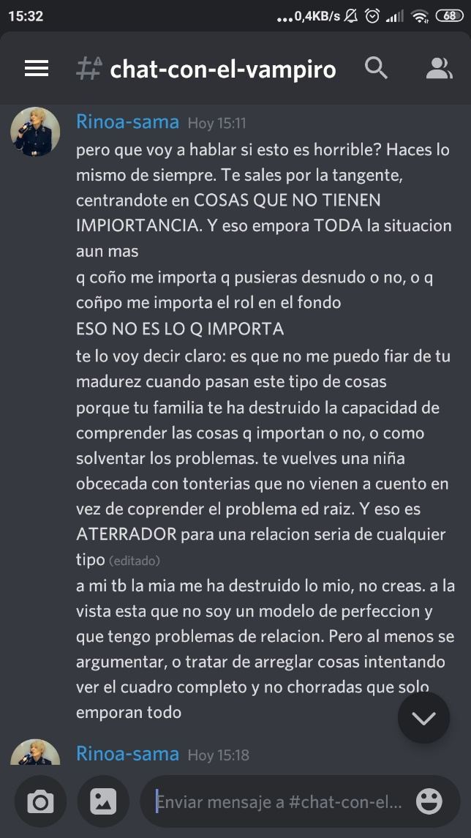

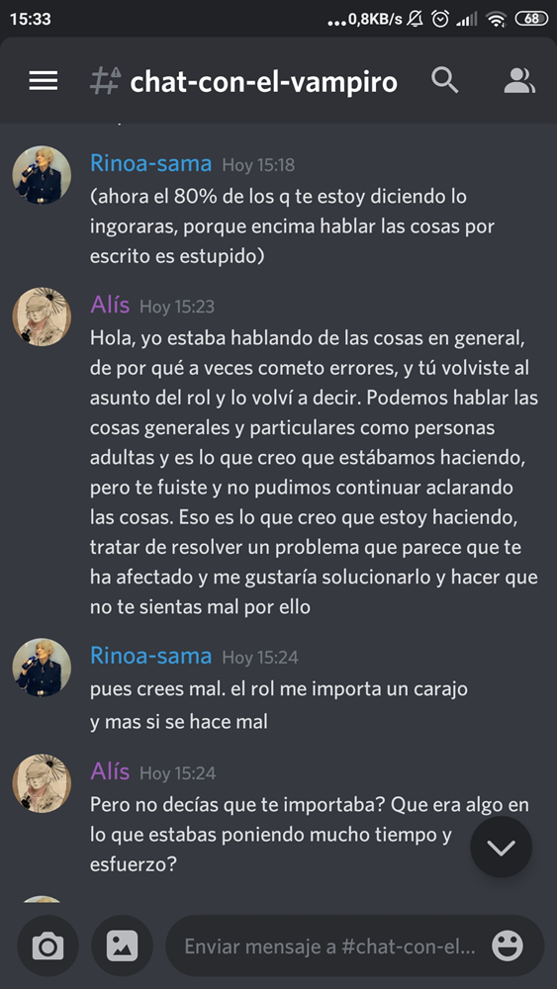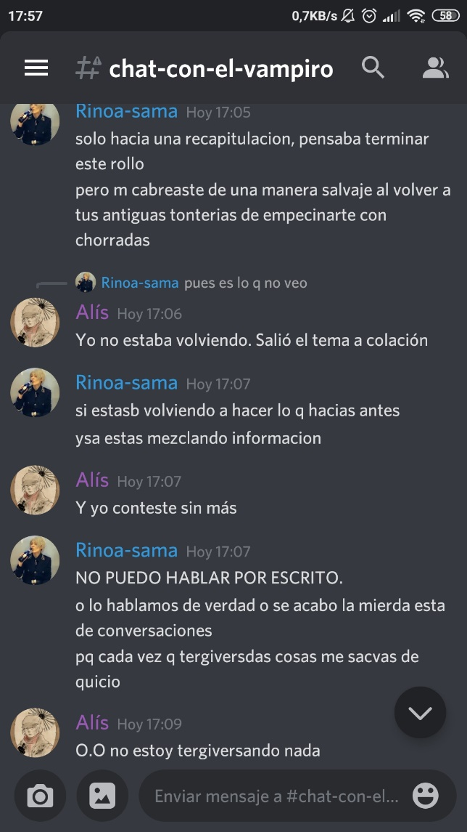

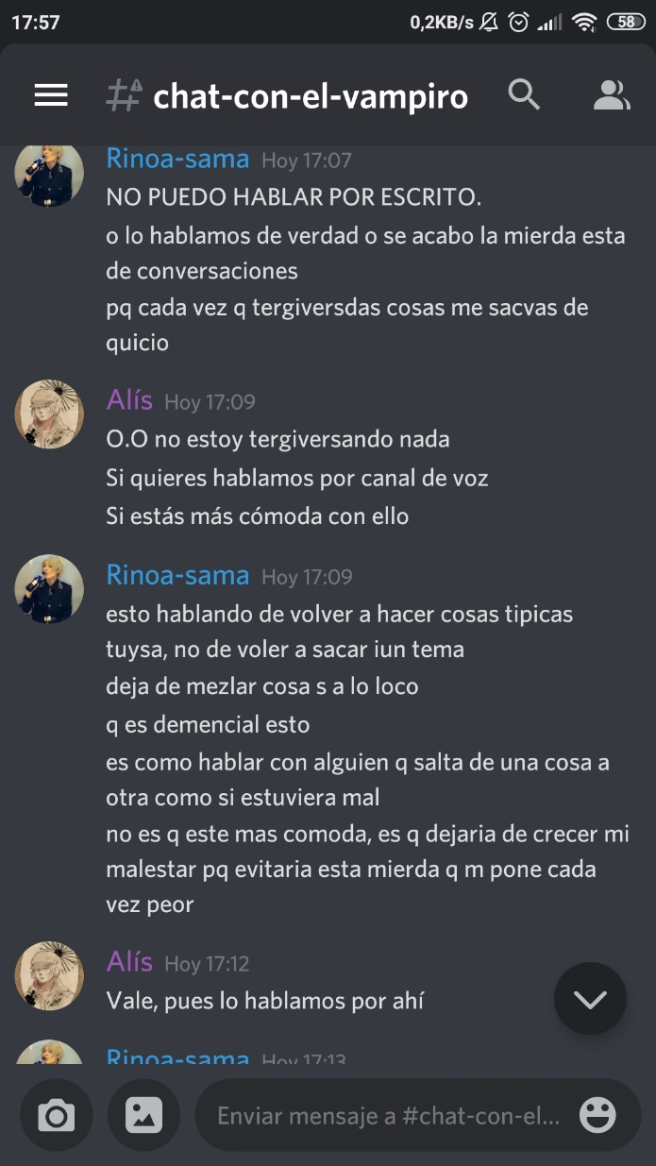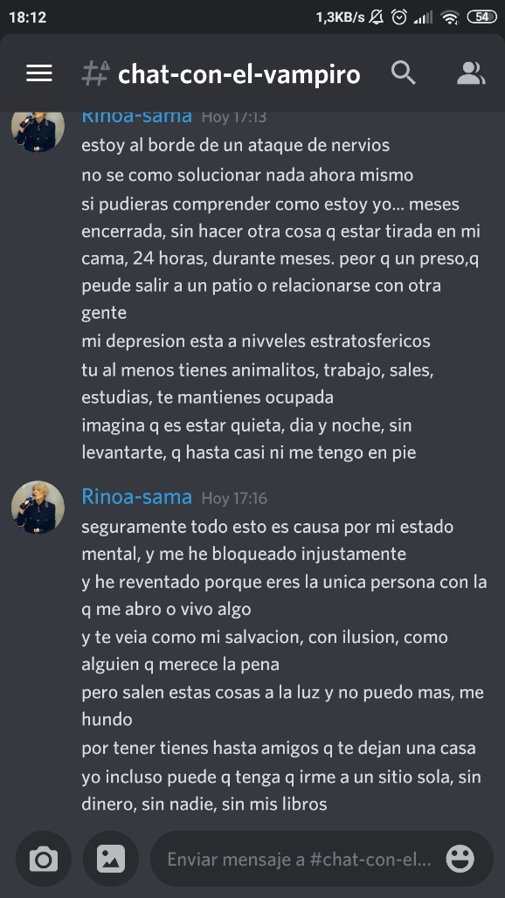

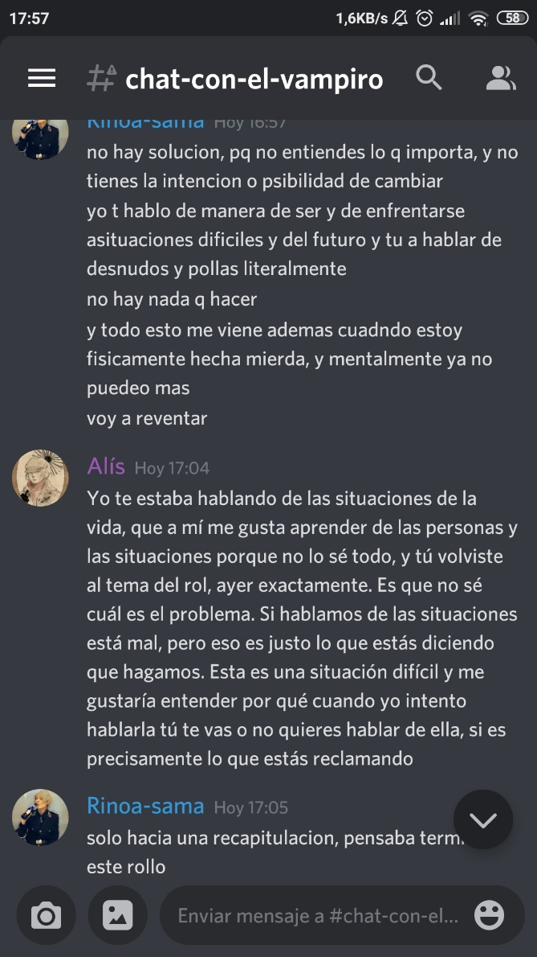

Había otras capturas, pero eran de temática X debido al rol erótico. Su enfado inicial era a raíz del rol, pero ella lo extrapoló luego a su situación vital. Creo que puedo percibir el intento de ella de tratar de tergiversar, tipo gaslighting, la realidad en su beneficio para tratar de dar pena.

1. Contexto segundo: en esta ocasión, fue debido a un error mío y de una amiga mía, que empezó a volverse loca literalmente, porque había perdido (o eso decía ella) la oportunidad de tener un review en su libro de Amazon.

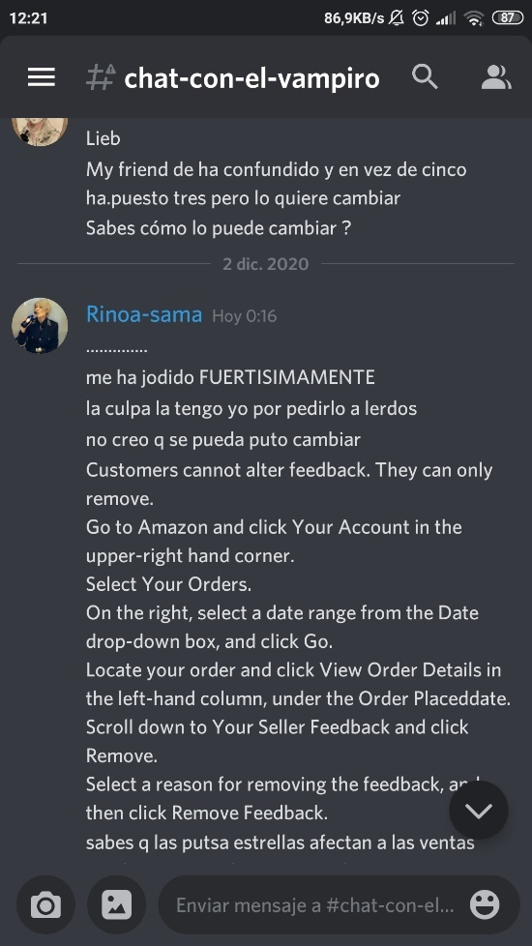 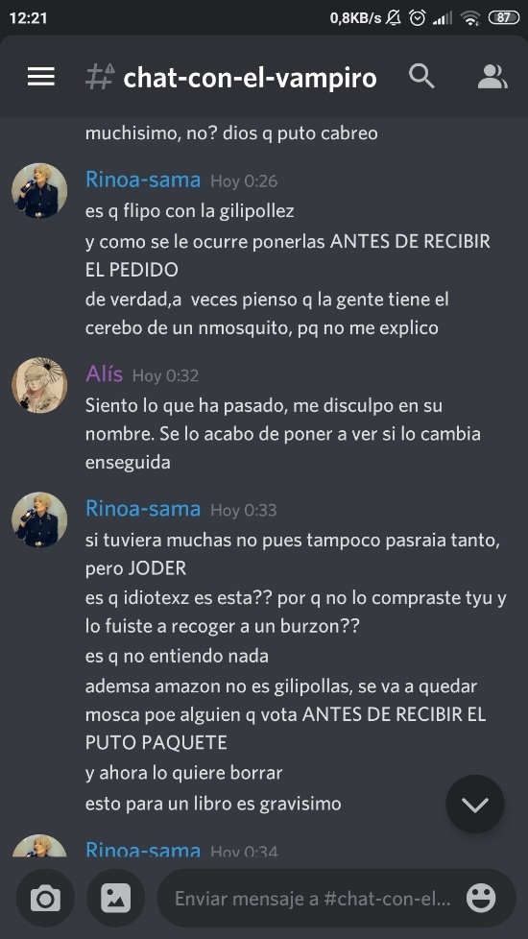

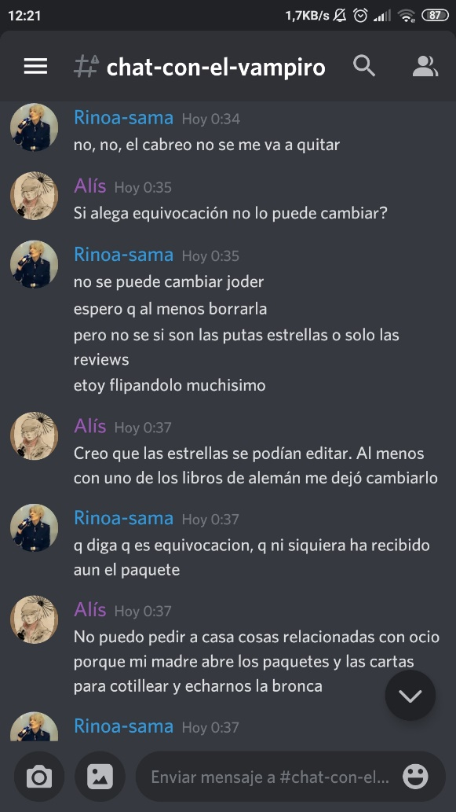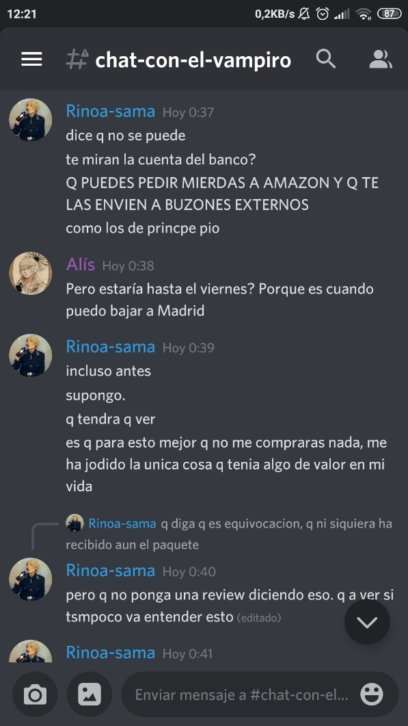

Mi madre es una persona que también, tengo la terrible sensación, de que es una narcisista Borderline como esta persona. Así que posiblemente que me haya juntado con esta persona sea porque tengo la terrible necesidad de aceptación y de complacer a otra persona complicada, por no haber podido complacer a mi madre.

1. Contexto tercero; días después, volvió otra vez a tener un periodo grande de depresión y volvemos a hablar sobre el rol. Aquí, en esta ocasión, ella misma reconoce que tiene periodos de gran felicidad y que, después, se hunde en la mierda más grande

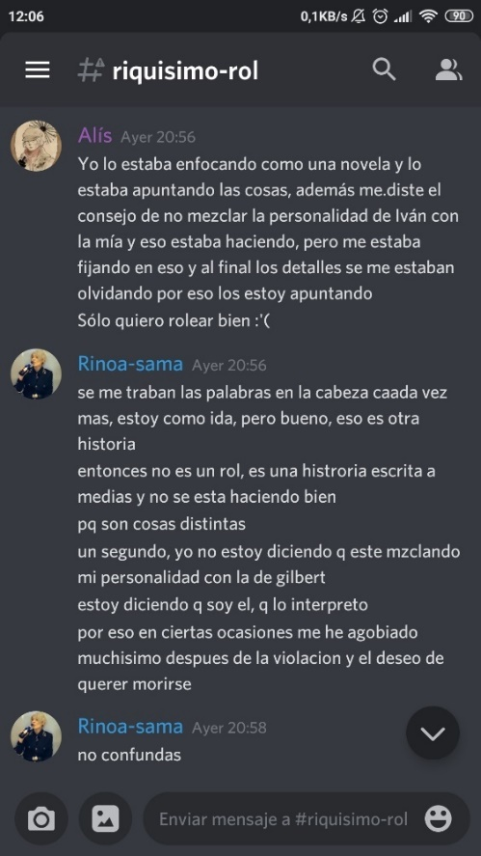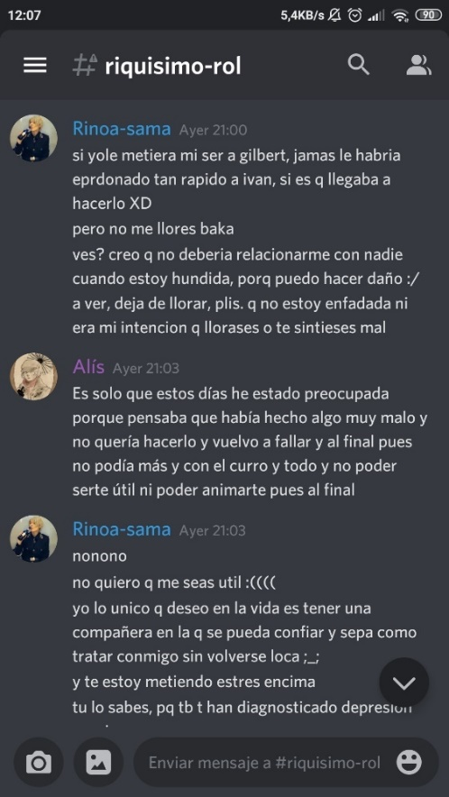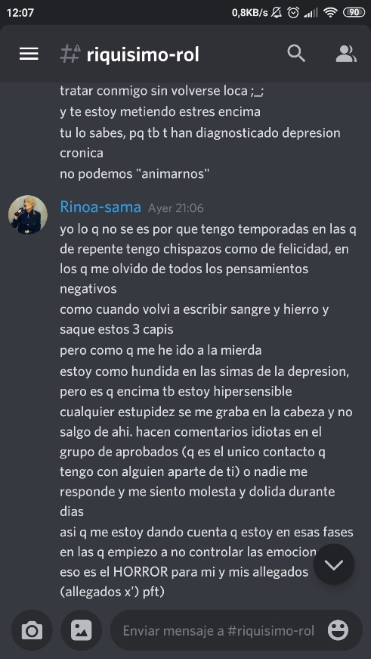

Meses más tarde, me negaría estos periodos en los que ella confiesa y reconoce que tiene altibajos emocionales, una vez que yo se lo resalto, que algo no está bien en ella cuando hace estas cosas. Es decir, ella lo puede reconocer, pero si otra persona reconoce que está haciendo esto, le echa en cara que es un nulo emocional y que ella no es la que está mal, sino el resto de personas. Desgraciadamente tampoco puedo probar esto porque del estrés y cansancio que me provocó, borré las conversaciones, una vez nos pasamos a la red social Telegram.

Esta persona dejó de usar discord, no entiendo muy bien por qué porque decía que era lo mejor del mundo y me hizo pasarme a telegram para hablar con ella, porque dijo que Discord al final era una mierda, y que telegram era mucho mejor y que allí tenía al grupo de opositores y que eran encantadores y eran grandes amigos de ella. Grupo que, más adelante, ella detonaría porque se cabreó enormemente con sus administradores.

1. Contexto cuarto: aquí quiero englobar dos características de esta persona. La rabia que le tiene a la familia y el hecho de que constantemente esté diciendo lo malos que fueron sus ex con ellos. En esto último, adjunto una captura en la que tras años de decir que uno de sus ex fue un maltratador con esta persona, confiesa que solo salió con él para dar celos a otra ex.

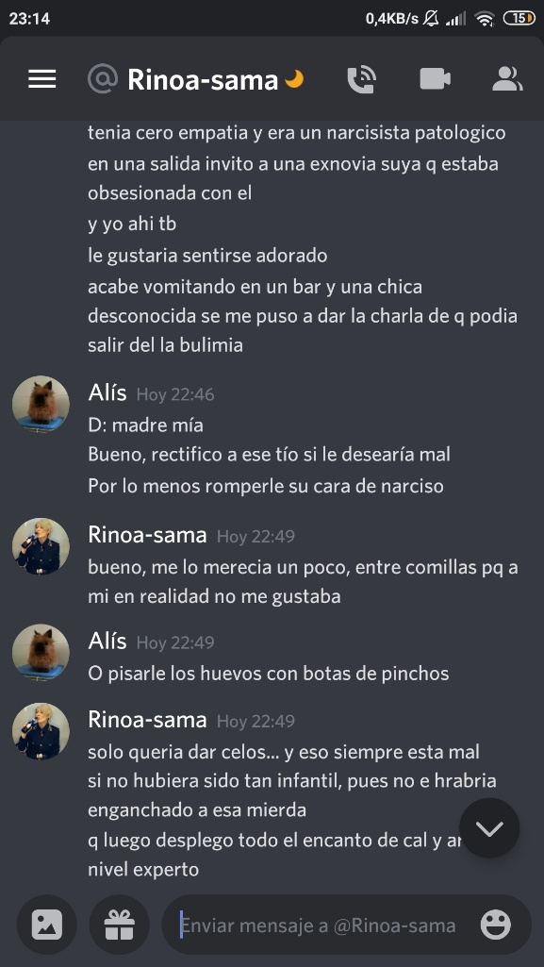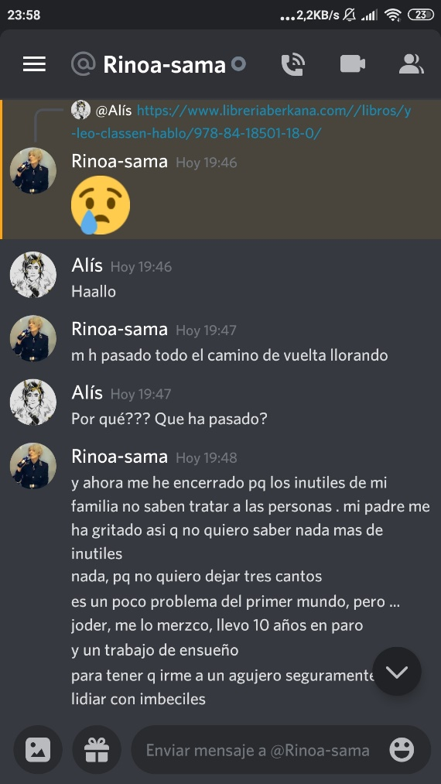

En la captura se ve cómo le muestro empatía y que, según decía esta persona, era un psicópata y me gustaría haberle roto la cara por mala persona. Pero esta persona confiesa por primera vez que estaba con él para darle celos. Luego la otra captura muestra cómo esta persona tiene un concepto ideal, imperturbable y perfecto de sí mismo respecto de su familia.

Durante todo este tiempo me estuvo mandado este tipo de mensajes en los que decía que se moría, que no podía seguir viviendo, que no quería cambiar de trabajo en Tres Cantos ya que allí ganaba más que en la futura plaza que le correspondía por haber aprobado las oposiciones, por ganar más en tres cantos que allí, a pesar de que en Tres Cantos no tenía plaza fija y asegurada, como la plaza del Ministerio. En total había aprobado dos o tres convocatorias, no recuerdo exactamente. En su día le dije que me pareció un logro encomiable haber aprobado tantas convocatorias y yo que me estoy preparando también, aunque ahora lo he dejado ya que tengo también el certificado de alemán a la vuelta de la esquina en la Eoi de las Rozas, urge más esto.

Al principio de esta relación, el año pasado empezó a recomendarme cosas para hacer la oposición y me decía que estudiara, pero con el transcurso de los meses, dejó de proporcionarme info y material para las oposiciones y también me echaba en cara que me conectara tan poco, menos de lo que lo hacía antes, cosa que es mentira porque mi discord siempre estaba conectado para que pudiera hablar cuando quisiera. Puesto que ella no salía de casa, no tiene en teoría amigos (aunque luego después me decía que sí como señalaré más adelante), demandaba siempre que estuviera disponible en todo momento, pero, si yo le comentaba alguna cosa o le decía de quedar con todas las medidas de seguridad, incluso le decía que le acompañaba hasta el hospital, ella se negaba en rotundo. De por medio, tuvimos varios acontecimientos que nos impidieron quedar entre enero y febrero: Filomena (ya que ambas somos de Madrid) y el confinamiento de mi pueblo, Torrelodones. Lo recuerdo porque el día 26 el día de mi cumpleaños me hicieron un test de antígenos `para ver si con los test masivos delimitaban el alcance real del virus y podían desconfinar.

En estos meses de 2021 ya estábamos en Telegram, la otra red social, porque ya no se conectaba a Discord.

Y aquí empieza su confesión de que esta persona es una persona transgénero y quiere empezar el tratamiento para su transición, en el área de género del Ramon y Cajal. Me dice que tiene que pasar por endocrinología antes. Bueno yo naturalmente me alegro por él, ya que ahora es él y le digo que, si quiere, que le acompaño hasta el hospital, porque considero que es importante. Me dice que no, que el acompañar a los hospitales y acordarse de cosas importantes es una estupidez y que es de personas falsas, como se reafirmó en un mensaje que le mandé esta semana cuando yo estallé porque el anterior no lo conservo, pero sí este.

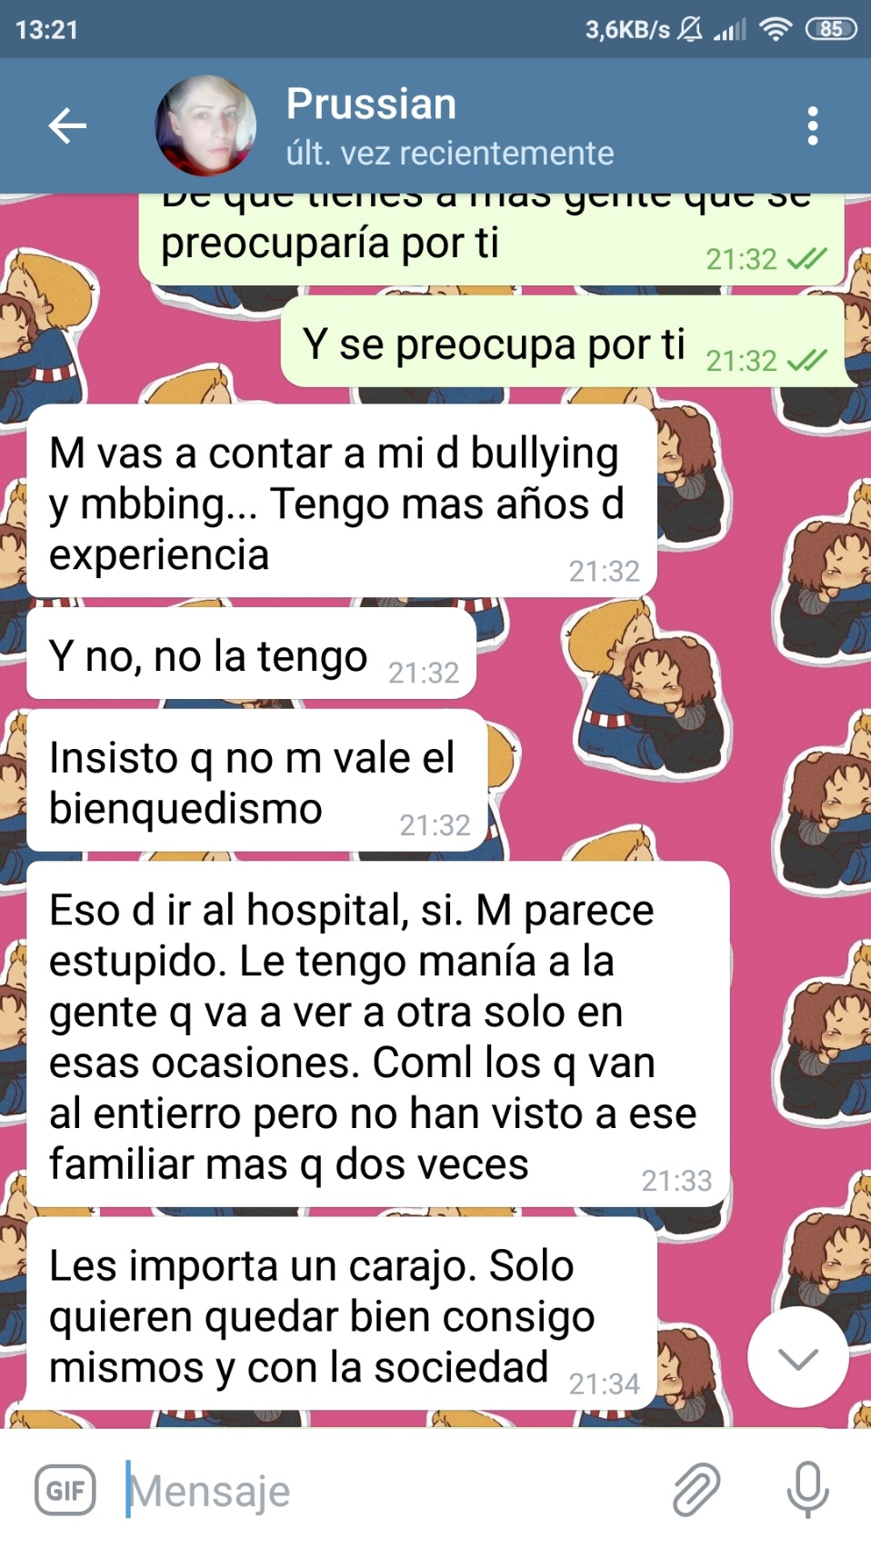

Y llegamos por fin a cuando ya me he rebelado contra su tiranía, bueno en parte, porque todo lo que siento desde entonces es confusión.

Antes del miércoles de Semana Santa ya me había dicho que lo nuestro no iba a funcionar si no hacíamos planes de futuro juntos. Me había echado en cara que nunca buscábamos piso juntos pero la realidad era que yo sí que ya le había dicho de ir buscando piso porque, aunque no tuviera un sueldo muy alto ya que soy autónoma y gano menos que el salario mínimo, 500, habría alguna manera de hacer algo y poder independizarnos si compartíamos gastos. Él decía siempre que no estábamos preparados y se lo eché en cara. Bueno, me puso a caer de un burro y al final le escribí en mayúsculas que era lo que él me decía siempre y que por eso me extrañaba a mí de repente la urgencia con la que quería vivir conmigo, sin planear nada, sin ahorrar, ya que solo tiene el sueldo desde febrero de estos meses en tres cantos antes de ingresar en el Ministerio de Cultura, que es donde ha terminado trabajando, muy a su pesar, y cuya cantidad ya había ido mermando comprándose cosas de cosmética y ropa, creo, de marca, además de libros. Esta persona, no sé si es un ávido lector, o se compra los libros por obsesión enfermiza, porque muchos libros que se compró en el pasado, fueron más por capricho que por un deseo de leerlos. Pero en general creo que lee bastante, en eso no me ha mentido, pero siempre he visto como ha despilfarrado los ahorros que tenía cuando aún estaba estudiando en la Universidad de +25, de lo que había ganado trabajando anteriormente.

Volviendo a la discusión, me volvió a negar la mayor, a decir que yo estaba loca que todo lo que he dicho siempre es mentira. Y la cosa se quedó ahí. Empezó a gestarse un cabreo frío entre nosotros. Yo me seguía conectando a Telegram y él, más o menos se disculpó, pero volvió a decirme que estaba muy mal, que en el trabajo eran muy malos con él por no reconocerle como transgénero, yo le decía siempre que le apoyaba y le decía que podía denunciar este hecho a asociaciones como Arcópoli en la comunidad de Madrid, asociación de la cual soy socia y él decía que no que tenía mucho miedo a represalias y yo, pues, no sé qué más decirte.

Deja de hablarme durante un tiempo hasta que al final me manda esto con un artículo del 20 minutos sobre las cosas que hacen que una pareja no funcione.

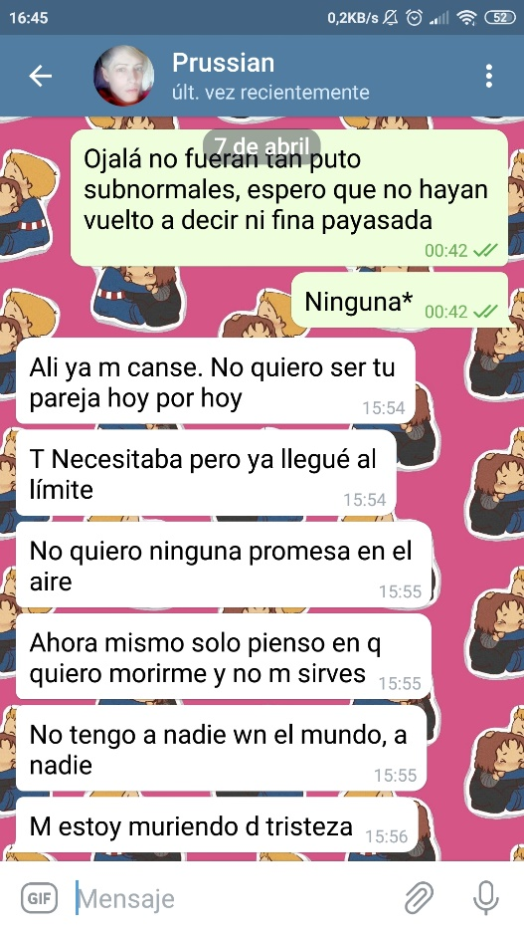

Esto viene porque el miércoles de Semana Santa, yo tenía trabajo durante toda la semana, porque soy autónoma y horario de trabajo es una mierda. Me echó en cara que no estuviera ahí para él y yo le dije que, si me hubiera avisado de que quería quedar, habría hecho lo posible para solicitar salir del trabajo y luego recuperarlo otro día. Y, desde entonces, no estoy ahí para él y nuevamente se está muriendo de tristeza cuando estoy todos los días que me dice algo sobre su situación en el móvil hablando con él y cuando podemos quedar los dos, él no quiere.

Al final exploté, le mandé varios audios ya con un cabreo importante, diciéndole todas sus incongruencias, desde aquella vez con el alemán, los celos y el enfado desproporcionado por ir al hospital a visitar a nuestra amiga común por el atropello, hasta aquella vez que se cabreó conmigo por no estar allí con él, para ir disfrazados a un evento de cosplay y al final, se fue él con una de sus ex, Bicky, una tía que, según decía, le maltrataba y le había dejado después de hacer el amor con él y que no había vuelto a hablar con ella jamás, cosa que al final resultó mentira.

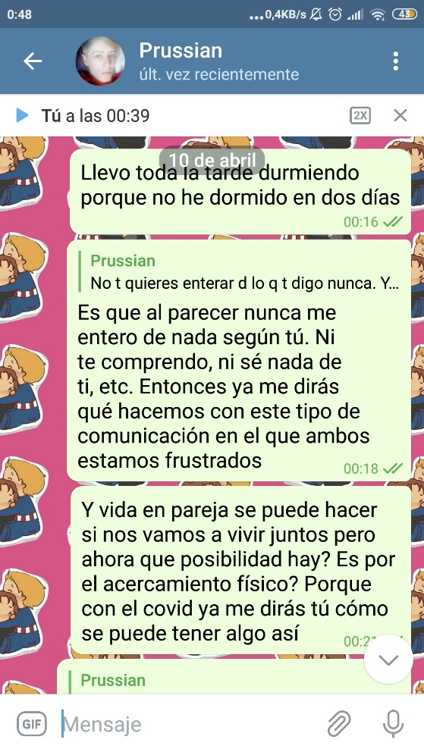 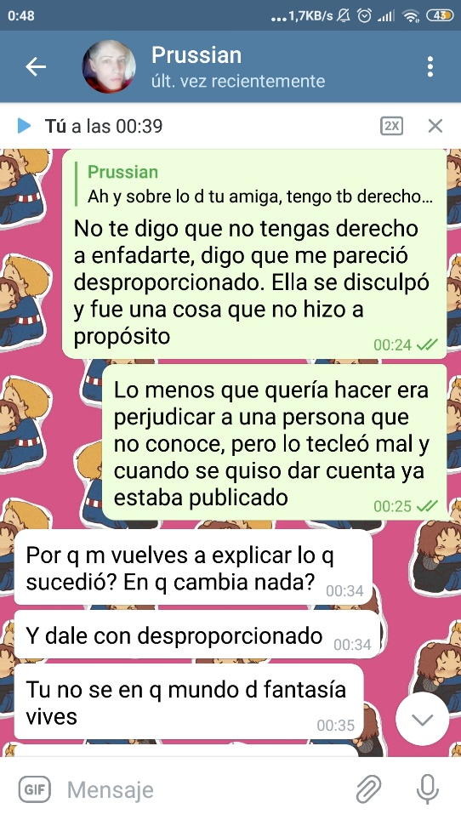

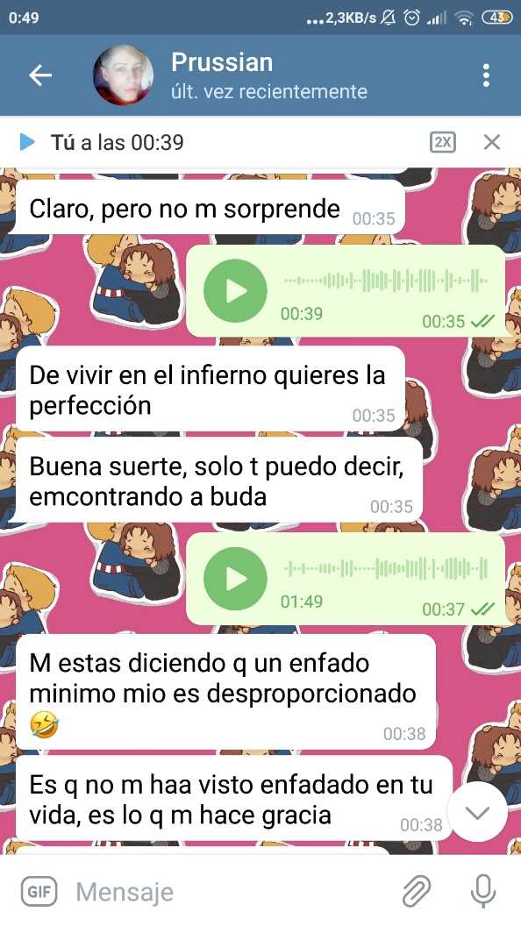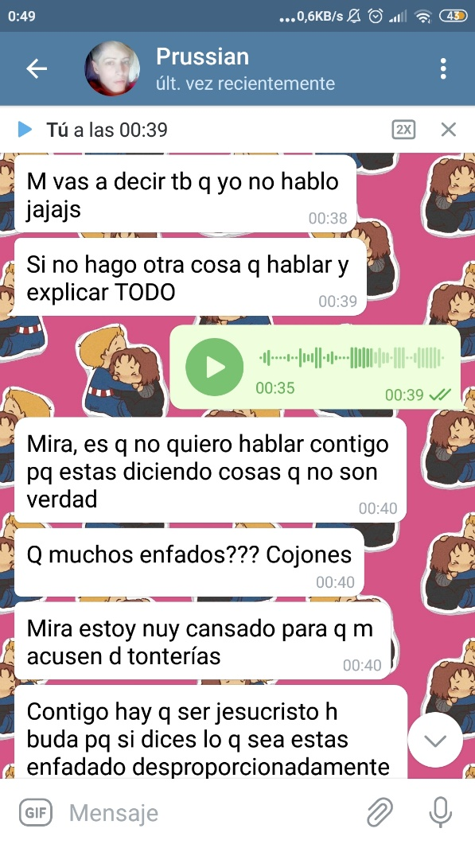

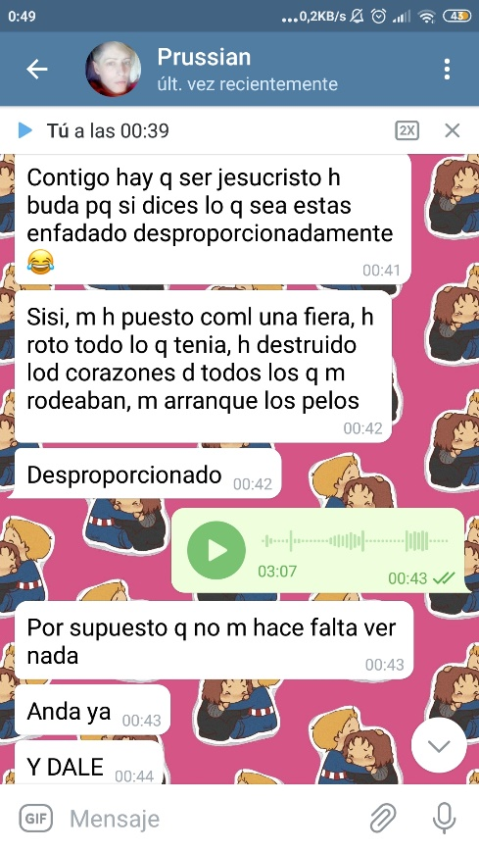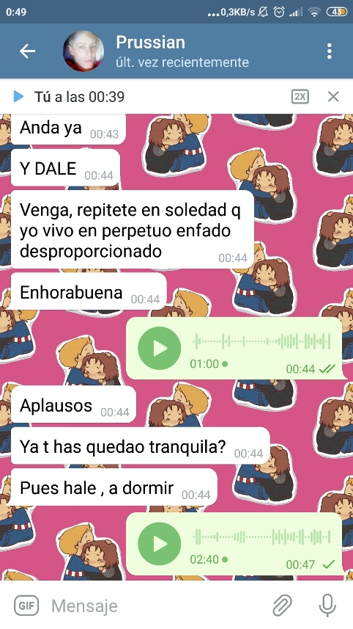

No puedo poner el contenido de esos audios, pero básicamente soy yo echándole en cara sus enfados y su incapacidad de ver que lo que le estoy diciendo es lo que está jodiendo la relación, algo que niega continuamente. Siguiente parte de la conversación:

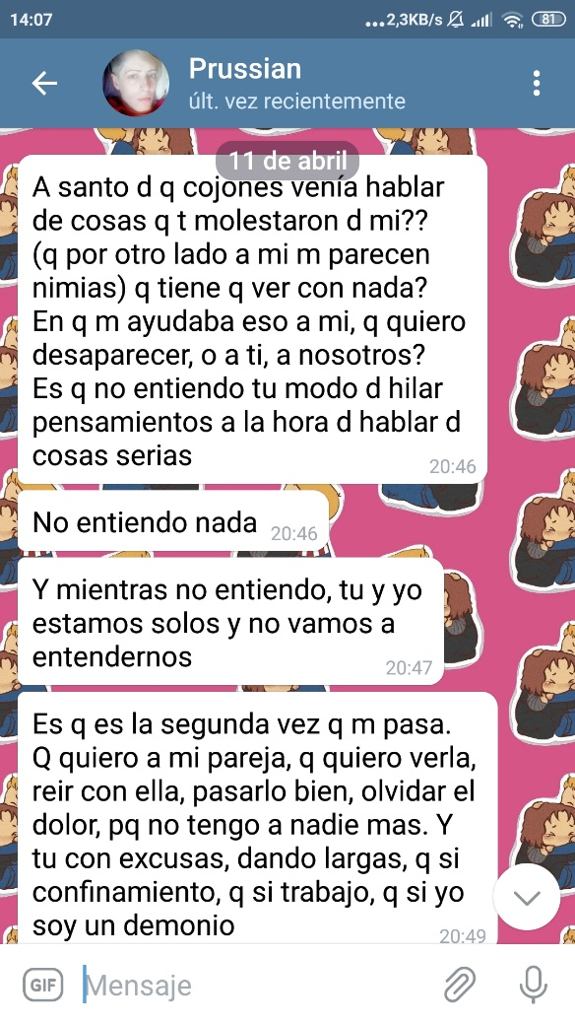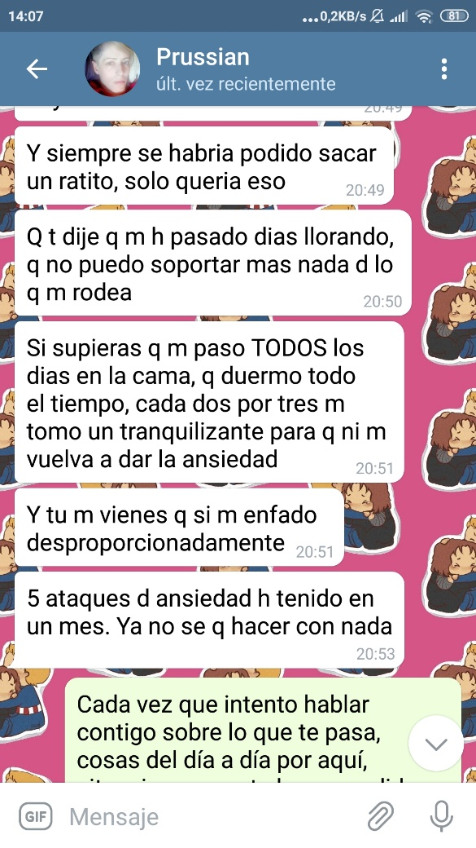

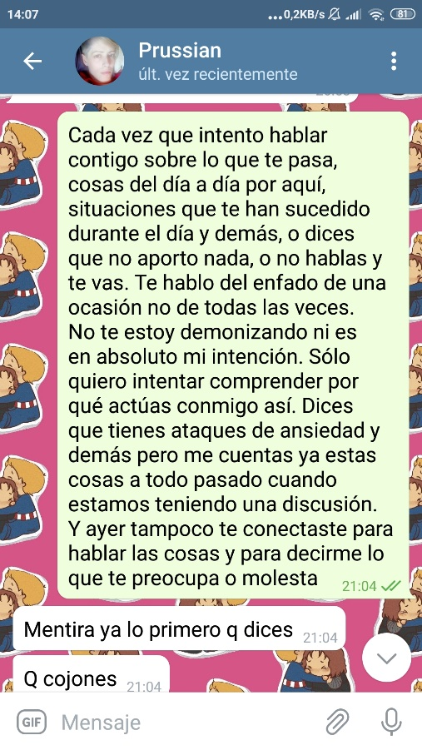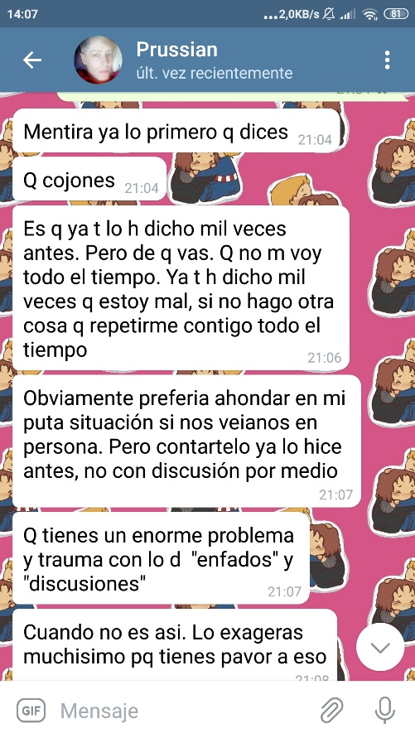

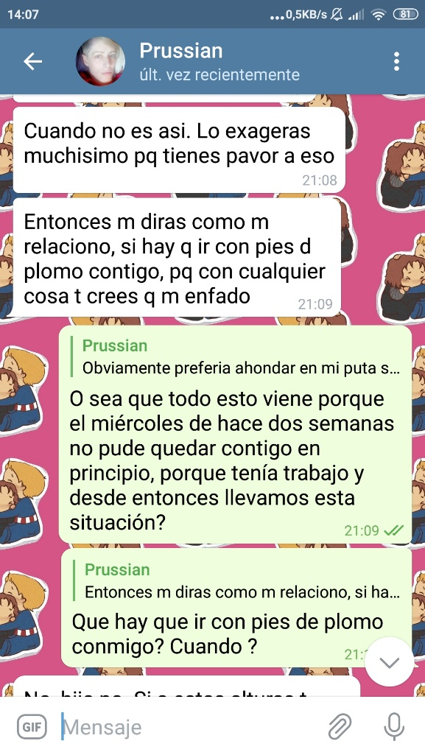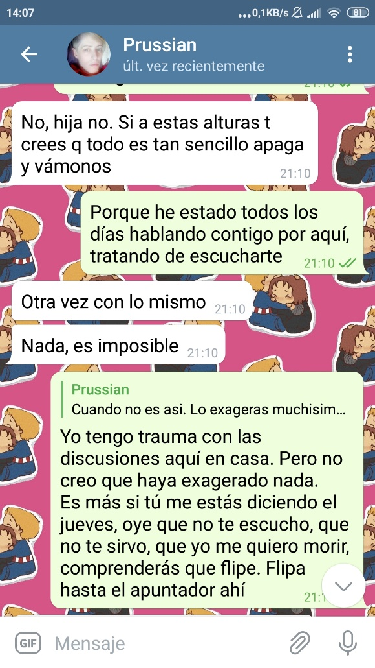

Luego hay otros audios míos diciéndole que en los audios anteriores me había cabreado porque dijera que se quería morir.

Le digo de hablar las cosas por teléfono o por videollamada y por nada del mundo quiere hacer eso. Le digo de solucionar las cosas en audios anteriores y posteriores porque a mí también me gustaría escuchar su voz, pero me sigue ignorando y sigue haciéndome tratamiento de silencio.

Hoy estamos a 13 de abril de 2021 y sigue sin contestar al audio en el que le dije que si quería hablar y solucionar esto como personas adultas. En vez de eso sigue sin hablarme desde hace dos días.

Actualizo que al final me quité el Telegram y no he vuelto a hablar con él desde entonces y estamos a 30/04, porque al final, intuyo que desenmascaré a esta persona y dejó de hablarme por eso.

Actualizo 03/05/2021:

Esta es su contestación en Discord

sinceramente no me puedes dar mas asco. no se q coño de persona se va y desaparece sin despedirse al menos, y encima no es la primera vez. q lamentable, q inmadurez. Pero en fin, eso solo ratifica lo q ya decia: q no puedes mantener una relacion madura y profunda pq no eres mas que una chiquilla con carencias emocionales q ni siquiera sabe como tratar con los demas. Hasta siempre y q te vaya bien. Vas a necesitar mucha suerte.

[22:00]

joder q asco.

3 de mayo de 2021

Esta es mi contestación:

Alís — hoy a las 13:02

Hola, me fui de telegram porque la única persona que se fue sin decir nada y con tres días de ausencia fuiste tú y como no hablaba con telegram con nadie más que contigo, consideré que ya te habías cansado de mí, así que hice lo propio y me quité el telegram. No voy a entrar en tu juego de denigración porque solo me haría sufrir y a ti también. Puedo darte todo el asco que quieras, no me importa. Sinceramente me da igual. Yo no puedo cambiar ya nada ni tengo la intención, tú dejaste las cosas claras en su momento. Vive tu vida sin sufrimiento que yo haré lo mismo, no tengo nada más que decir.

Acto seguido fue bloqueado. Pensé que lo había bloqueado en general, pero se conoce que solo lo bloqueé en el servidor y no en el canal principal

Quité la cuenta de Discord y le bloqueé en el Gmail, pero al parecer tenía mi número de teléfono móvil y me contactó por SMS con los siguientes mensajes:

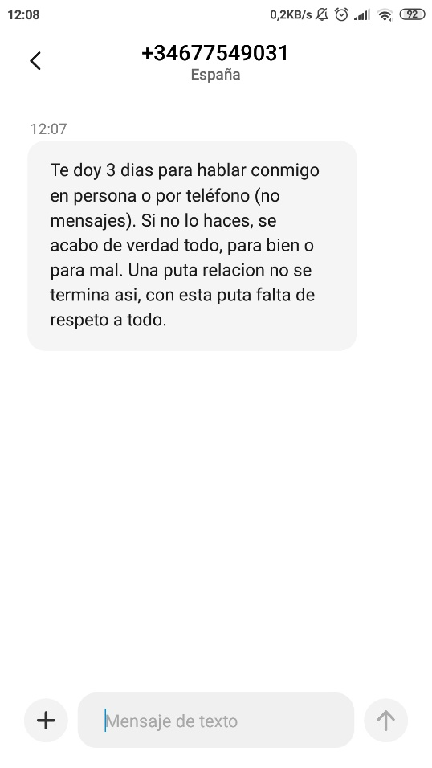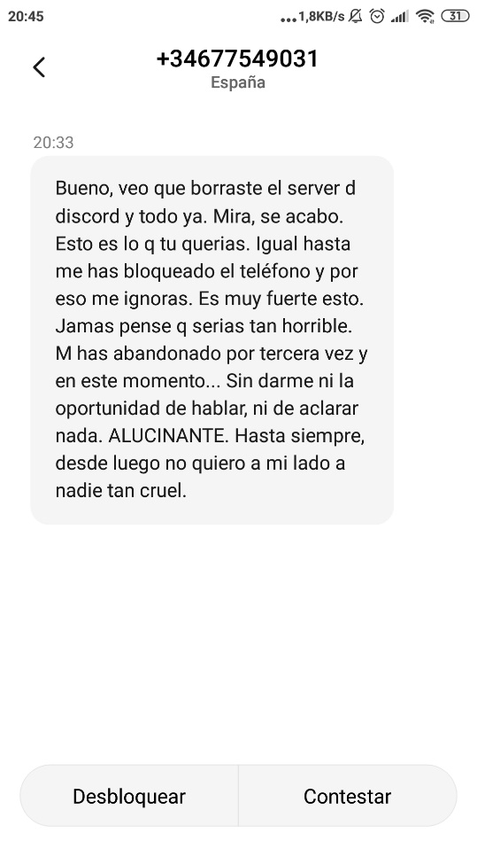

El segundo mensaje antes de que, al parecer me dejase de hablar, estaba ya bloqueado, pero le mostré los mensajes a un amigo y me sugirió que también los incluyera en este documento.

(*)

Y ya con esto termino. Sé que solo vas a ver una parte de la historia. Puede que me haya equivocado muchas veces diciendo algo que no debía, por ejemplo, cuando yo he usado alguna palabra en un mal contexto, sobre todo haciendo referencia a la edad al paso del tiempo y a las relaciones, y muchas veces siento que no he tenido la sensibilidad para ello y le he pedido perdón.

Tampoco puedo probar la veracidad de algunos mensajes, por ejemplo, los del principio, porque creo que los borré también para no hacerme mala sangre y solo conservo una transcripción de lo que decían.

Solo puedo aportar las capturas de las conversaciones que he ido recopilando. Disculpa también si en muchas ocasiones se te hace confuso el seguimiento, he tratado de ponerlas de forma cronológica, pero a veces he querido añadir algunas en otro orden y otros datos que corroboraban lo que decía. También, me he dejado cosas en el tintero, anécdotas con respecto de esta persona, algunas, las cuales, ya no las puedo probar, pero que me gustaría también compartir en alguna sesión, dado el momento, para, de alguna manera, tener algún momento de catarsis.

El problema con esta persona es que estoy enganchada a su juego y tengo la enfermiza necesidad de tratar de descubrir por qué es así, sobre todo, conmigo. Me sabe horrible tener que compartir las intimidades que he vivido con él, pero este es mi último recurso frente a sus desprecios. La gota que colmó el vaso fue cuando reconoció que yo no le “servía” como pareja. Nunca he oído decir a nadie que yo le sirviese como un objeto o una cosa para obtener un beneficio, como entiendo que quiere decirme él. Muchas veces me ha echado en cara de que yo no pienso las cosas antes de hablar, pero en los mensajes anteriores parece que él es realmente quien no tiene un filtro ni la capacidad de sentir culpabilidad por decir cosas horribles a otros.

Cómo supe de este presunto trastorno que padece:

Antes de volver a contactar con esta persona en cuarentena, me enteré de este trastorno mediante vídeos de Youtube. Empecé viendo contenido en el canal del Método RAN y más adelante, me enteré de tu presencia en la plataforma.

Tuve la sospecha desde el primer momento y empecé a conectar todos los puntos con los episodios anteriormente mencionados en el Word. Los puntos que no son del todo coincidentes, al menos que yo sepa, son:

* Nunca me puso la mano encima. No hubo nunca un maltrato físico, lo único que me dio fue un empujón un día que yo no le había hecho caso. Pero nunca me pegó.
* Nunca se drogó. Pero como nunca llegué a conocer del todo su pasado, no sabría decir si llegó a coquetear con las drogas. Una vez mencionó que querría coquetear con el “chem sex”, pero nunca lo llevó a cabo. No fumaba, lo único que hacía era beber cerveza, a veces, demasiada, pero no llegaba a ponerse muy borracho.
* Amor por los animales: él se jactaba de sentir conexiones especiales con los animales, pero no parecía algo malo. Tenía a una perrina que conocí y la consideraba como su hija. Una vez se cabreó muchísimo conmigo porque llamé a la mía como “perra” y no por su nombre asignado. Yo le dije que porque le llamara perra no significaba que no la quisiera. Y que yo encadenaba animales tras otros y él odiaba a mis conejos porque le daban cosa, bueno sí, definitivamente este era un episodio de su narcisismo.

Creo que el resto de puntos sí coinciden con los patrones narcisistas como se puede observar en los párrafos anteriores.

Esta situación me ha dejado planchada, confusa, en el shock más absoluto al darme cuenta de que había sido utilizada por una persona inestable, tóxica e incapaz de crear lazos seguros, cálidos y verdaderos. He pasado noches en vela, sin dormir o repletas de pesadillas que no me han dejado descansar, me he pasado horas llorando, con dolor en la boca del estómago. Y siento que me ha dejado el cerebro roto. Por eso quería contactar contigo, porque quisiera saber si realmente esta persona ha tratado de hacer lo que todo narcisista realiza durante su ciclo, si yo he podido adoptar alguna conducta narcisista y si hay algún tipo de esperanza en el futuro para poder olvidar este infierno y pasar página.